Ассемблер. Лабораторная работа № 2
- В программе необходимо реализовать функцию вычисления заданного условного целочисленного выражения, используя команды сравнения, условного и безусловного переходов на встроенном ассемблере.
- Результат X – целочисленный, возвращается из функции регистре eax.
- Значения переменных передаются в качестве параметров функции.
- В программе реализовать вывод результата на экран.
- Все параметры функции 32 битные числа.
- Проверку деления на 0 реализовать также на встроенном ассемблере.
- В качестве комментария к каждой строке необходимо указать, какой промежуточный результат, в каком регистре формируется.
- По возможности использовать команды сдвига.

Пример вычисления выражения: 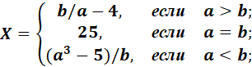

Анализ особенностей задачи.

Возможны две ситуации деления на ноль:

• , если . Например, .

• , если . Например, .

В то же время ситуация, когда, является допустимой.

Возможна ситуация переполнения после умножения .
__asm{
mov eсx, a; <eсx>=a
mov ebx, b; <ebx>=b
cmp eсx, ebx; сравнение a и b
jg l_bigger; переход если a>b
jl l_smaller; переход если a<b
mov eax, 25;<eax>=25
jmp exit_1; переход на конец программы
l_bigger:
or eсx, eсx; сравнение a и 0
je error; ошибка деление на ноль
mov eax, ebx; <eax>=b
cdq; подготовка деления <edx:eax> = a
idiv ecx; <eax> = b/a
sub eax, 4; <eax> = b/a – 4
jmp exit_1; переход на конец программы
l_smaller:
or ebx, ebx; сравнение b и 0
je error; ошибка деление на ноль
mov eax, ecx; <eax>=a
imul ecx; <edx:eax> = a*a
jo error; ошибка переполнение
imul ecx; <edx:eax> = a*a*a
add eax, -5; добавление в младшую часть
; <eax> = a*a*a – 5
adc edx, -1; коррекция старшей части
; <edx:eax> = a*a*a – 5
idiv ebx; < eax> = (a*a*a – 5)/b
error:
exit_1:
}

Варианты заданий
№ |  | №
 | 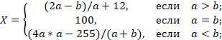 |  | 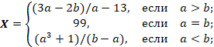
 | 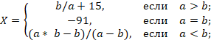 |  | 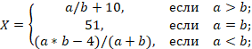
 | 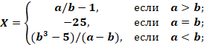 |  | 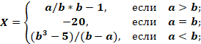
 | 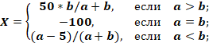 |  | 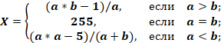
 | 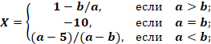 |  | 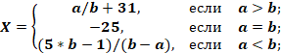
 | 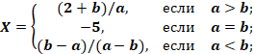 |  | 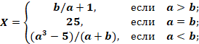
 | 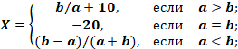 |  | 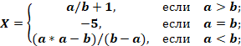
 | 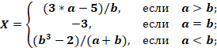 |  | 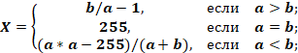
 | 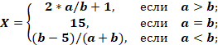 |  | 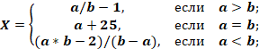
 | 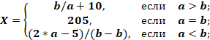 |  | 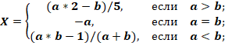
 | 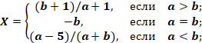 |  | 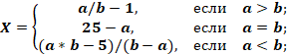
 | 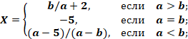 |  | 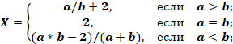
 | 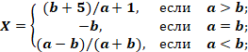 |  | 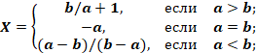
 | 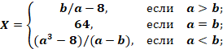 |  | 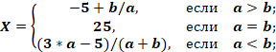
 | 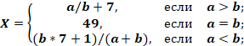 |  | 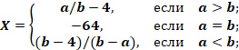
 | 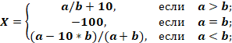 |  | 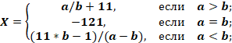
 | 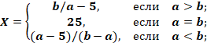 |  | 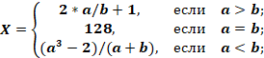
 | 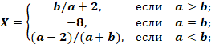 |  | 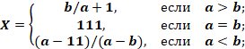
 | 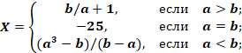 |  | 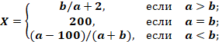
 | 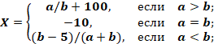 |  | 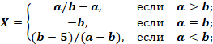
 | 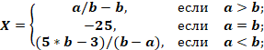 |  | 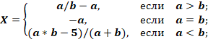
 | 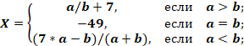 |  | 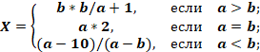
 | 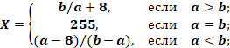 |  | 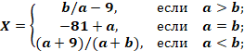
 | 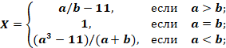 |  | 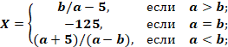
 | 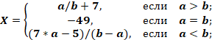 |  | 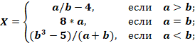
 | 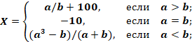 |  | 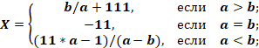
 | 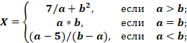 |  | 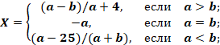
 | 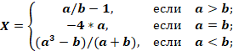 |  | 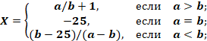
 | 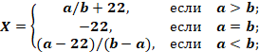 |  | 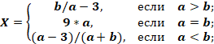
 | 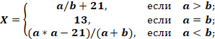 |  | 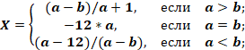
 | 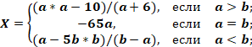 |  | 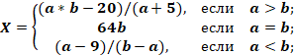
 | 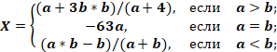 |  | 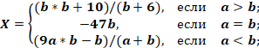
 | 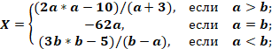 |  | 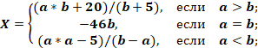
 | 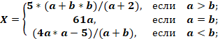 |  | 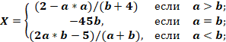
 | 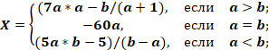 |  | 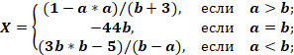
 | 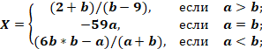 |  | 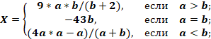
 | 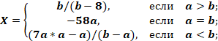 |  | 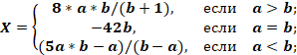
 | 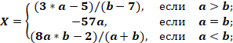 |  | 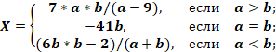
 | 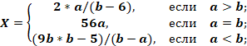 |  | 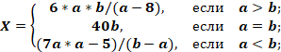
 | 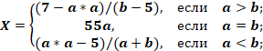 |  | 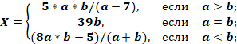
 | 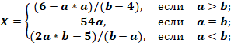 |  | 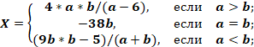
 | 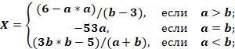 |  | 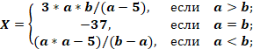
 | 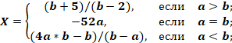 |  | 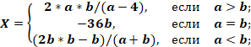
 | 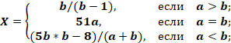 |  | 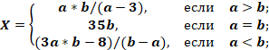
 | 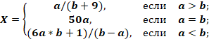 |  | 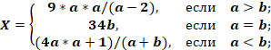
 | 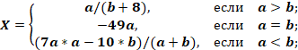 |  | 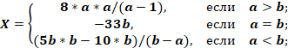
 | 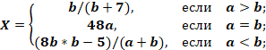 |  | 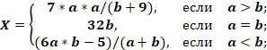
 | 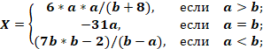 |  | 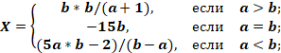
 | 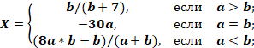 |  | 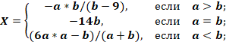
 | 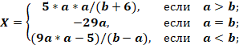 |  | 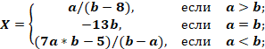
 | 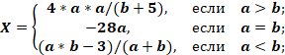 |  | 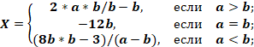
 | 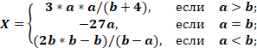 |  | 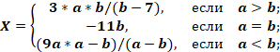
 | 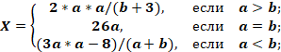 |  | 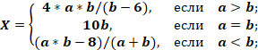
 | 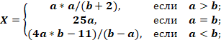 |  | 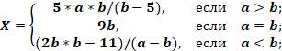
 | 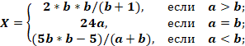 |  | 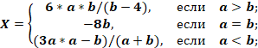
 | 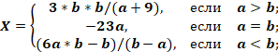 |  | 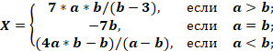
 | 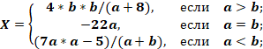 |  | 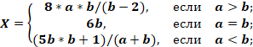
 | 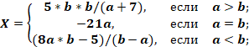 |  | 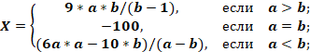
 | 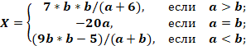 |  | 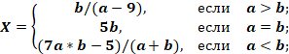
 | 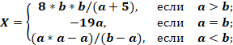 |  | 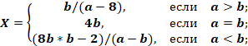
 | 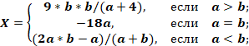 |  | 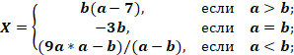
 | 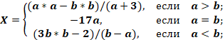 |  | 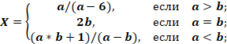
 | 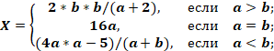 |  | 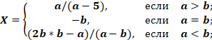
 | 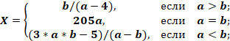 |  | 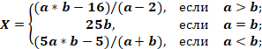
 | 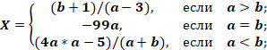 |  | 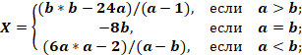

Арифметические команды и команды переходов
- Команды языка ассемблера
В персональных ЭВМ форматы команд достаточно разнообразны. Имеются команды с одним или двумя операндами:
1) формат команды “регистр - регистр” (2 байта);
2) формат команды “регистр - память” (2 - 4 байта);
3) формат команды “регистр - непосредственный операнд” (3 - 4 байта);
4) формат команды “память- непосредственный операнд” (3-6 байтов).
- Команды передачи данных
Предназначены для пересылок данных, адресов и непосредственных операндов в регистры или в ячейки памяти. Их описание представлено в таблице 1.
Таблица 1 – Формат команд передачи данных
Название команды | Мнемоника и формат команды | Описание действия
Передать | MOV DST,SRC | (DST)←(SRC)
Загрузить эффективный адрес | LEA DST,SRC | (REG)← (SRC)
Загрузить в DS указатель | LDS DST,SRC | (REG)← (SRC)  (DS) ← (SRC+2)
Загрузить в ES указатель | LES DST,SRC | (REG)← (SRC)  (ES) ← (SRC+2)
Обменять | XCHG OPR1,OPR2 | (OPR1) ←(OPR2)
Ни один из флажков не изменяется. Что касается режимов адресации, то получатель не может быть непосредственным и не может быть CS. В командах LEA, LES, LDS операнд REG не может быть сегментным регистром, а источник не может иметь непосредственный или регистровый режим. В команде MOV один из операндов должен быть регистром. В команде XCHG хотя бы один из операндов должен быть регистром, но ни один из операндов не может быть сегментным регистром.
- Команды двоичных сложений и вычитаний
Применяются для выполнения арифметических операций над двоичными, упакованными и неупакованными двоично-кодированными десятичными числами. Их описание представлено в таблице 2.
Таблица 2 – Формат команд двоичных сложений и вычитаний
Название команды | Мнемоника и формат команды | Описание действия
Сложить | ADD DST,SRC | (DST)←(SRC) + (DST)
Сложить с переносом | ADC DST,SRC | (DST)←(SRC)+ (DST)+(CF)
Вычесть | SUB DST,SRC | (DST)←(DST) – (SRC)
Вычесть с заемом | SBB DST,SRC | (DST)←(DST) – (SRC) – (CF)
Модифицируются все флажки условий. Один из операндов должен находиться в регистре. Другой операнд может иметь любой режим адресации.
- Однооперандные команды двоичной арифметики и команды сравнения
Применяются для увеличения или уменьшения на единицу операнда и для сравнения двух операндов. Их описание представлено в таблице 4.4.
Таблица 3 – Формат однооперандных команд двоичной арифметики и команды сравнения
Название команды | Мнемоника и формат команды | Описание действия
Инкремент | INC OPR | (OPR)←(OPR) + 1
Декремент | DEC OPR | (OPR)←(OPR) - 1
Изменить знак | NEG OPR | (OPR)←(OPR) - (OPR)
Сравнить | CMP OPR1,OPR2 | (OPR1) - (OPR2)
Команда CMP по действию аналогична команде SUB, но она только устанавливает значения флагов в зависимости от полученного результата вычитания, но не изменяет содержимого операндов.
Модифицируются все флажки условий, но команды INC и DEC не воздействуют на флажок CF. Относительно режимов адресации, в командах INC, DEC, NEG не допускается непосредственный режим. В команде CMP один из операндов должен быть регистром. Другой операнд может иметь любой режим адресации, но OPR1 не может быть непосредственным значением.
- Команды умножения и деления двоичных чисел
Применяются для выполнения операций умножения и деления над двоичными, упакованными и неупакованными двоично-кодированными десятичными числами. Их описание представлено в таблице 4.
Таблица 4 – Формат команд умножения и деления
Название команды | Мнемоника и формат команды | Описание действия
Умножить без знака | MUL RC | См. таблицу 5
Умножить со знаком | IMUL SRC | См. таблицу 5
Делить без знака | DIV SRC | См. таблицу 6
Делить со знаком | IDIV SRC | См. таблицу 6
Особенностью операций умножения и деления является наличие всего одного операнда(сомножителя или делимого). Второй операнд задан неявно; его местоположение фиксировано и зависит от размера операндов. Знаки результатов в операциях со знаком определяются по алгебраическим правилам.
Варианты размеров сомножителей, мест размещения второго операнда и результата для операции умножения представлены в таблице 5, а для операции деления – в таблице 6.

Таблица 5 – Расположение операндов и результата при умножении
Первый сомножитель | Второй сомножитель | Результат
Байт | AL | 16 битов в AX; AL – младшая часть результата, AH – старшая часть результата  (AX) ← (SRC) * (AL)
Слово | AX | 32 бита в паре DX:AX; AX – младшая часть результата, DX – старшая часть результата (DX:AX) ← (SRC) * (AX)
Двойное слово | EAX | 64 бита в паре EDX:EAX; EAX – младшая часть результата, EDX – старшая часть результата (EDX:EAX) ← (SRC) * (EAX)
Если результат по размеру совпадает с размером сомножителей, то флаги CF и OF после завершения операции раны нулю, в противном случае –
устанавливаются в единицу. Это значит, что результат вышел за пределы младшей части произведения и состоит из двух частей, что необходимо учитывать при дальнейшей работе. Остальные флаги не определены.
Таблица 6 – Расположение операндов и результата при делении
Делимое | Делитель | Частное | Остаток
Слово (16 бит) в  регистре AX | Байт в регистре или ячейке памяти | Байт в регистре AL (AL)← (AX)/ (SRC) | Байт в регистре AH  (AH)← (AX)/ (SRC)
Двойное слово (32 бита),  в DX – старшая часть  в AX – младшая часть | Слово (16 бит) в регистре или ячеек памяти | Слово (16 бит) в регистре AX  (AX) ← (DX:AX)/ (SRC) | Слово (16 бит) в регистре DX  (DX) ← (DX:AX)/ (SRC)
Учетверенное слово (64 бита), в EDX – старшая часть, в EAX – младшая часть | Двойное слово (32 бита) в регистре или ячейке памяти | Двойное слово (32 бита) в регистре EAX  (EAX)← (EDX:EAX)/ (SRC) | Двойное слово (32 бита) в регистре EDX  (EDX)← (EDX:EAX)/ (SRC)
Делитель может находиться в регистре или в памяти и иметь размер 8, 26 или 32 бита. Местонахождение делимого фиксировано. Результатом команды деления являются частное и остаток от деления. После выполнения операции деления содержимое флагов не определено, но возможно возникновение прерывания с номером ноль (так называемое «деление на ноль») в случаях, когда делитель равен нулю или частное не входит в отведенную для него разрядную сетку.
Что касается режимов адресации, то операнды источники не могут быть непосредственными значениями, а все другие режимы адресации допустимы. Операнды – получатели строго фиксированы.
- Логические команды
Логические команды выполняют логические операции над битами операндов. Размерность операндов должна быть одинакова. Логические команды наиболее часто используются для селективных установок, инвертирования, сброса или проверки бит в операнде получателе в соответствии с двоичным набором операнда-источника. Такие действия часто встречаются в операциях над битами регистров и данных ввода-вывода. При этом операнд источник называют маской, а сама операция называется маскированием. Описание логических команд представлено в таблице 7.
Таблица 7 – Формат логических команд
Название команды | Мнемоника и формат команды | Описание действия
Инвертировать | NOT OPR | (OPR)←not OPR
Объединить по «ИЛИ» | OR DST,SRC | (DST)←(DST) or (SRC)
Объединить по «И» | AND DST,SRC | (DST)←(DST) and (SRC)
Сложить по MOD2 («исключающее ИЛИ») | XOR DST,SRC | (DST)←(DST) xor (SRC)
Проверить | TEST OPR1,OPR2 | OPR1 and OPR2
Команда NOT не воздействует на флажки. Остальные команды сбрасывают OF и CF, оставляют АF не определенным и устанавливают СF, ZF, PF по обычным правилам.
Касательно режимов адресации, в команде NOT не допускается непосредственный операнд. В остальных командах один из операндов должен быть регистром. Другой операнд может иметь любой режим адресации.
- Команды сдвигов и циклических сдвигов
Эти команды также обеспечивают манипуляции над отдельными битами, перемещая биты операнда влево или вправо на определенное число битов, в зависимости от кода операции. Количество битов, на которое выполняется сдвиг, определяется счетчиком сдвигов CNT. Значение счетчика может задаваться статически (непосредственно во втором операнде) или динамически (в регистре CL перед выполнением команды сдвига). Счетчик сдвигов может содержать значение в диапазоне от 0 до 31; современные процессоры могут выполнять 64- разрядные сдвиги.
В командах сдвига влево с правой стороны операнда «вдвигаются» нули, а старшие биты «выдвигаются» с левой стороны и теряются, но последний из них сохраняется во флаге CF. Команды сдвига вправо аналогичным образом сдвигают биты вправо. Но арифметический сдвиг вправо не помещает слева нули, а дублирует в старшие биты знак операнда. Команды циклического сдвига отличаются от команд сдвига тем, что операнд считается «кольцом», в котором выдвигаемые с одной стороны вдвигаются с другой стороны. Их описание представлено в таблице 8.

Таблица 8 – Формат команд сдвигов и циклических сдвигов
Название команды | Мнемоника и формат команды | Описание действия
Сдвинуть логически влево | SHL OPR,CNT | 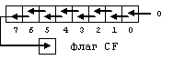
Сдвинуть арифметически влево | SAL OPR,CNT | Не сохраняет знака, но устанавливает флаг OF в случае смены знака очередным выдвигаемым битом. В остальном полностью аналогична команде SHL.
Сдвинуть логически вправо | SHR OPR,CNT | 7  6  5  4  3  2  1  0  флаг CF  0
Сдвинуть арифметически вправо | SAR OPR,CNT | Сохраняет знак, восстанавливая его после сдвига каждого очередного бита. В остальном – аналогична команде SHR.
Сдвинуть циклически влево | ROL OPR,CNT | 7  6  5  4  3  2  1  0  флаг CF
Сдвинуть циклически вправо | ROR OPR,CNT | 7  6  5  4  3  2  1  0  флаг CF
Сдвинуть циклически влево через перенос | RCL OPR,CNT | 7  6  5  4  3  2  1  0  флаг CF
Сдвинуть циклически вправо через перенос | RCR OPR,CNT | 7  6  5  4  3  2  1  0  флаг CF
Команды арифметического сдвига позволяют выполнить «быстрое» умножение и деление операнда на степени двойки. Например, сдвиг числа влево на один разряд аналогичен его умножению на 2 (или на 10 в десятичной системе счисления). В командах циклического сдвига сдвигаемые биты поочередно становятся значением флага переноса CF.
Флажки SF, ZF, PF модифицируются командами сдвига, но команды циклических сдвигов на них не воздействуют. Флажок OF имеет смысл, если только счетчик равен 1. Команды сдвигов влияют на состояние флажка АF, но оно определенного смысла не имеет.
Что касается режимов адресации, то OPR может иметь любой режим адресации, кроме непосредственного.
- Получение символов с клавиатуры
Ввод информации с клавиатуры – один из основных способов взаимодействия с компьютером IBM PC. DOS обеспечивает ряд функций, с помощью которых программа на ассемблере может обрабатывать нажатия клавиш.
Возможно, одним из наиболее простых способов получения символов клавиш является функция "Ввод с клавиатуры", то есть функция DOS номер 1. Функции DOS вызываются путем помещения номера функции в регистр AH и выполнения затем инструкции INT 21h. (Действительная работа инструкции INT несколько более сложна, но сейчас вам требуется только знать, что каждый раз при вызове функции DOS вы должны выполнять инструкцию INT 21h.) Следующий набранный на клавиатуре символ возвращается в регистре AL.
Например, когда выполняется код:
mov ah,1
int 21h
операционная система DOS помещает следующий набранный на клавиатуре символ в регистр AL. Заметим, что если клавиша не нажата, DOS будет ждать, когда она будет нажата; поэтому для выполнения данной функции может потребоваться неопределенное время.
- Вывод символов на экран
Если нажатия клавиш означают взаимодействие пользователя с программным обеспечением, то экран является дополнением. IBM PC оснащаются дисплеями различных типов, начиная от цветного текстового до графического с высоким разрешением, но в данный момент мы рассмотрим только вывод символов.
Функция DOS с номером 2 обеспечивает наиболее непосредственный путь вывода символа на экран. Для этого нужно просто поместить 2 в регистр AH и выводимый символ в регистр DL, а затем вызвать DOS с помощью INT 21h. Следующий код отображает каждый введенный символ на экране:
mov ah,1
int 21h ; получить код следующей нажатой клавиши
mov ah,2
mov dl,al ; переместить считанный символ из AL в DL
int 21h ; вывести его на экран
Есть еще одно замечание, которое нужно сделать относительно клавиатуры, экрана и файлового ввода и вывода на языке Ассемблера. Те из вас, кто пользовался функциями scanf и printf в языке Си или функциями Readln n Writeln в Паскале, возможно с удивлением узнают, что в DOS не предусмотрено форматного ввода и вывода. DOS выполняет только посимвольный или построчный ввод-вывод. В Си для печати целочисленной переменной вам требуется сделать следующее:
int i;
printf("%d\n",i);
В Си для печати вещественной переменной вам требуется сделать следующее:
float i;
printf("%f\n",i);
В Си для печати строковой переменной вам требуется сделать следующее:
printf("Строка\n");
В Си для ввода целочисленной переменной вам требуется сделать следующее:
int i;
scanf("%d",&i); или scanf_s("%d",&i);
В Си для ввода вещественной переменной вам требуется сделать следующее:
float i;
scanf("%f",&i); или scanf_s("%f",&i);
Ввод-вывод данных в языке C++ осуществляется либо с помощью функций ввода-вывода в стили Си, либо с использованием библиотеки классов C++. Преимущество объектов C++ в том, что они легче в использовании, поэтому предлагаю рассмотреть именно их.
Описание объектов для управления вводом-выводом содержится в файле iostream.h. При подключении этого файла с помощью директивы #include <iostream.h> в программе автоматически создаются виртуальные каналы связи cin для ввода с клавиатуры и cout для вывода на экран, а также операции помещения в поток << и чтения из потока >>.
С помощью объекта cin и операции >> можно присвоить значение любой переменной. Например, если переменная x описана как целочисленная, то команда cin>>x; означает, что в переменную x будет записано некое целое число, введенное с клавиатуры. Если необходимо ввести несколько переменных, то следует написать cin>>x>>y>>z;.
Объект cout и операция << позволяет вывести на экран значение любой переменной или текст. Текст необходимо заключать в двойные кавычки. Запись cout<<x; означает вывод на экран значения переменной x.
Пример ввода-вывода в С++:
#include "stdafx.h"
#include <iostream>
using namespace std;
int main ()
{
double x, y; //описание переменных
cout<<"X=";
cin>>x;
cout<<"Y=";
cin>>y;
cout<<"X+Y="<<x+y;
cout<<"\n X*Y="<<x*y;
cout<<"\n X-Y="<<x-y <<"\n";
system ("pause");
return 0;
}
- Безусловные переходы
Основной инструкцией перехода в наборе инструкций процессора 8086 является инструкция JMP. Эта инструкция указывает процессору 8086, что в качестве следующей за JMP инструкцией нужно выполнить инструкцию по целевой метке. Например, после завершения выполнения фрагмента программы:
mov ax,1
jmp AddTwoToAX
AddOneToAx:
inc ax
jmp AXIsSet
AddTwoToAX:
inc ax
AXIsSet:
регистр AX будет содержать значение 3, а инструкции ADD и JMP, следующие за меткой AddOneToAX, никогда выполнены не будут. Здесь инструкция:
jmp AddTwoToAX
указывает процессору 8086, что нужно установить указатель инструкций IP в значение смещения метки AddTwoToAX; поэтому следующей выполняемой инструкцией будет инструкция:
add ax,2
Иногда совместно с инструкцией JMP используется операция SHORT. Для указания на целевую метку инструкция JMP обычно использует 16-битовое смещение. Операция SHORT указывает Турбо Ассемблеру, что нужно использовать не 16-битовое, а 8-битовое смещение (что позволяет сэкономить в инструкции JMP один байт). Например, последний фрагмент программы можно переписать так, что он станет на два байта короче:
mov ax,1
jmp SHORT AddTwoToAX
AddOneToAx:
inc ax
jmp SHORT AXIsSet
AddTwoToAX:
inc ax
AXIsSet:
Недостаток использования операции SHORT (короткий) состоит в том, что короткие переходы могут осуществлять передачу управления на метки, отстоящие от инструкции JMP не далее, чем на 128 байтов, поэтому в некоторых случаях Турбо Ассемблер может сообщать вам, что метка недостижима с помощью короткого перехода. К тому же операцию SHORT имеет смысл использовать для ссылок вперед, поскольку для переходов назад (на предшествующие метки) Турбо Ассемблер автоматически использует короткие переходы, если на метку можно перейти с помощью короткого перехода, и длинные в противном случае.
- Условные переходы
Описанные в предыдущем разделе инструкции переходов – это только часть того, что вам потребуется для написания полезных программ. В действительности необходима возможность писать такие программы, которые могут принимать решения. Именно это можно делать с помощью операций условных переходов.
Инструкция условного перехода может осуществлять или нет переход на целевую (указанную в ней) метку, в зависимости от состояния регистра флагов. Рассмотрим следующий пример:
mov ah,1 ;функция DOS ввода с клавиатуры
int 21h ; получить следующую нажатую клавишу
cmp al,'A' ; была нажата буква "A"?
je AWasTyped ; да, обработать ее
mov [TampByte],al ; нет, сохранить символ
.
.
AWasTyped:
push ax ; сохранить символ в стеке
Сначала в данной программе с помощью функции операционной системы DOS воспринимается нажатая клавиша. Затем для сравнения введенного символа с символом A используется инструкция CMP. Эта инструкция аналогична инструкции SUB, только ее выполнение ни на что не влияет, поскольку назначение данной инструкции состоит в том, чтобы можно было сравнить два операнда, установив флаги так же, как это делается в инструкции SUB. Поэтому в предыдущем примере флаг нуля устанавливается в значение 1 только в том случае, если регистр AL содержит символ A.
Теперь мы подошли к основному моменту. Инструкция JE представляет инструкцию условного перехода, которая осуществляет передачу управления только в том случае, если флаг нуля равен 1. В противном случае выполняется инструкция, непосредственно следующая за инструкцией JE (в данном случае – инструкция MOV). Флаг нуля в данном примере будет установлен только в случае нажатия клавиши A; и только в этом случае процессор 8086 перейдет к выполнению инструкции с меткой AWasTyped, то есть инструкции PUSH.
Набор инструкций процессора 8086 предусматривает большое разнообразие инструкций условных переходов, что позволяет вам осуществлять переход почти по любому флагу или их комбинации. Можно осуществлять условный переход по состоянию нуля, переноса, по знаку, четности или флагу переполнения и по комбинации флагов, показывающих результаты операций чисел со знаками.
Перечень инструкций условных переходов приводится в таблице 1.
Таблица 9 – Инструкции условных переходов
Название | Значение | Проверяемые флаги
JB/JNAE | Перейти, если меньше / перейти, если не больше или равно | CF = 1
JAE/JNB | Перейти, если больше или равно / перейти, если не меньше | CF = 0
JBE/JNA | Перейти, если меньше или равно / перейти, если не больше | CF = 1 или ZF = 1
JA/JNBE | Перейти, если больше / перейти, если не меньше или равно | CF = 0 и ZF = 0
JE/JZ | Перейти, если равно | ZF = 1
JNE/JNZ | Перейти, если не равно | ZF = 0
JL/JNGE | Перейти, если меньше чем / перейти, если не больше чем или равно | SF = OF
JGE/JNL | Перейти, если больше чем или равно /перейти, если не меньше чем | SF = OF
JLE/JNLE | Перейти, если меньше чем или равно / перейти, если не больше, чем | ZF = 1 или SF = OF
JG/JNLE | Перейти, если больше чем / перейти, если не меньше чем или равно | ZF = 0 или SF = OF
JP/JPE | Перейти по четности | PF = 1
JNP/JPO | Перейти по нечетности | PF = 0
JS | Перейти по знаку | SF = 1
JNS | Перейти, если знак не установлен | SF = 0
JC | Перейти при наличии переноса | CF = 1
JNC | Перейти при отсутствии переноса | CF = 0
JO | Перейти по переполнению | OF = 1
JNO | Перейти при отсутствии переполнения | OF = 0
CF – флаг переноса, SF – флаг знака, OF – флаг переполнения, ZF – флаг нуля, PF – флаг четности.
Командам условного перехода может предшествовать любая команда, изменяющая состояние флагов.

